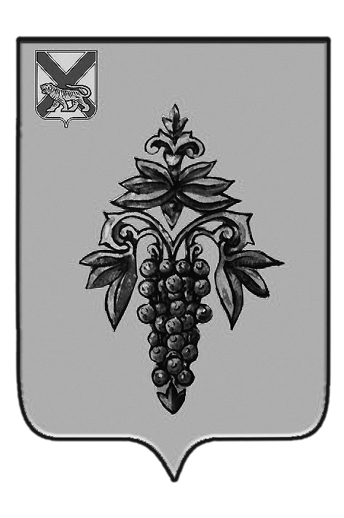

ДУМА

ЧУГУЕВСКОГО

МУНИЦИПАЛЬНОГО РАЙОНА

Р Е Ш Е Н И Е
От 20.12.2013г. |  |  | № 382
О внесении изменений в решение Думы Чугуевского муниципального района от 25 февраля 2005 года № 27 «Об утверждении Положения О звании «Почетный житель Чугуевского муниципального района»

В соответствии со статьей 16 Устава Чугуевского муниципального района, Дума Чугуевского муниципального района

РЕШИЛА:

1. Принять решение Думы Чугуевского муниципального района «О внесении изменений в решение Думы Чугуевского муниципального района от 2декабря 2005 года №27 «Об утверждении Положения О звании «Почетный житель Чугуевского муниципального района».
2. Направить указанное решение главе Чугуевского муниципального района для подписания и опубликования.
3. Настоящее решение вступает в силу со дня его принятия.

Председатель Думы  Чугуевского муниципального района | 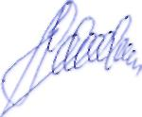 | П.И.Федоренко

ДУМА

ЧУГУЕВСКОГО

МУНИЦИПАЛЬНОГО РАЙОНА

Р Е Ш Е Н И Е
О внесении изменений в решение Думы Чугуевского муниципального района от 25 февраля 2005 года № 27 «Об утверждении Положения О звании «Почетный житель Чугуевского муниципального района»

Принято Думой Чугуевского муниципального района
«20» декабря 2013 года

Статья 1.
Внести в решение Думы Чугуевского муниципального района от 02 декабря 2005 года № 27 «Об утверждении Положения О звании «Почетный житель Чугуевского муниципального района» следующие изменения:
в абзаце 2 пункта 1.7 Положения о звании «Почетный житель Чугуевского муниципального района» слово «граждан» заменить словом «жителей».
Статья 2.
Настоящее решение вступает в силу со дня его официального опубликования.

Глава Чугуевского
муниципального района А.А.Баскаков

«25» декабря 2013 г.
№ 382 – НПА

